

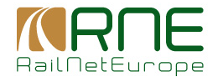



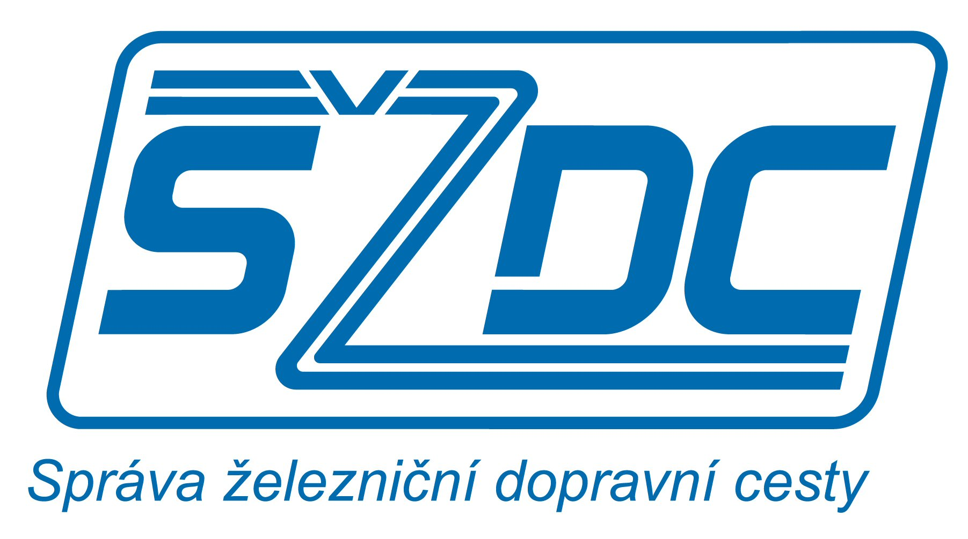

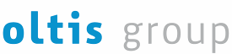

Mezinárodní konference železniční infrastruktury IRIC 2011  Bratislava  14.–16. 11. 2011
Infrastruktura  Interoperabilita  Informatika  pro evropskou mezinárodní železniční dopravu

IRIC-2011 Sponzorství  www.iric.cz

VÝHODY PRO SPONZORY:
- Představení společnosti, její pozice na trhu, nabízených řešení a inovativního potenciálu
- Skvělá příležitost pro výměnu myšlenek a zkušeností, nové výzvy a šance v daném odvětví
- Prezentace, reklama a zviditelnění Vaší společnosti před odborným publikem i zákazníky v průběhu konference i po jejím skončení
- Možnost prezentace vzorků konkrétních produktů a praktických řešení formou výstavy
- Osobní kontakt s potenciálními partnery i zákazníky

VARIANTY SPONZORSTVÍ:
Výhody | HLAVNÍ SPONZOR | SPONZOR
Váš odborný příspěvek na konferenci | ano | ano
Počet volných vstupenek pro vaše delegáty | 3 | 2
Počet vašich bannerů v konferenční místnosti | 2 | 1
Výstavní pult/prostor ve vystavovatelské části | ano | ne
Umístění loga společnosti:  – v konferenční místnosti  – na webové stránce | ano | ano  (o 50% menší)
Zdarma vyrobení loga (do přednáškové místnosti) | ano  (max.  2 m²) | ne  (max.  1 m²)
Vklad tiskových materiálů a propagačních předmětů) do tašek účastníkům | ano | ne
Úplný seznam účastníků | ano | ne
Cena (bez DPH 20 %) | 3.000 € | 2.000 €
DALŠÍ MOŽNOSTI SPONZORSTVÍ: (ceny bez DPH 20 %)
Sponzor 1. večeře | 2.000 €
Sponzor 2. večeře | 2.000 €

SLEVA 10 % pro objednávky zaslané do 30.09.2011
PODMÍNKY:
Vyplněnou objednávku prosím zašlete na  Adresu: OLTIS Group, Hálkova 171/2, 772 00 Olomouc
 Fax: +420 585 511 276 nebo naskenovanou zašlete na  E-mail: iric@oltisgroup.cz
- Sponzoři hradí na vlastní náklady výrobu banneru, propagačních materiálů a inzerátů. Výrobu lze zajistit za poplatek prostřednictvím spol. OLTIS Group.
- Je nutné zaslat veškeré podklady v el. podobě nejpozději do 20. října 2011. Grafické provedení nutno prodiskutovat s pořadateli.
- Nad rámec uvedených možností propagace je pořadatel schopen zajistit i další doplňkové služby, konkrétní podoba této propagace vyžaduje individuální dohodu s pořadatelem.
- Platba: spolu s přihláškou je vyžadována záloha ve výši 70 %, pro tuto platbu bude vystavena zálohová faktura. Doplatek finální částky je splatný 30. října 2011.
- V případě totožných požadavků bude upřednostněna společnost s dřívějším datem registrace.

Objednávka
________________________________________________
Společnost
________________________________________________
Kontaktní osoba (osoby)
________________________________________________
Telefon Fax
________________________________________________
E-mail Webová stránka
________________________________________________
Adresa
________________________________________________
Fakturační adresa
________________________________________________
IČ DIČ
1._____________________ 2._______________________
Jména delegátů + jazyk (EN/CZ/SK) (možno upřesnit později)
3._____________________ 4._______________________
Jména delegátů + jazyk (EN/CZ/SK) (možno upřesnit později)
Typ sponzora:
□ HLAVNÍ SPONZOR □ SPONZOR
________________________________________________
Datum Podpis

